
2019年北京市西城区中考化学二模试卷
一．选择题（共12小题，满分14分）
1．我县历史悠久，物产丰富，下列特产中富含维生素的是（ ）
A．富官庄小米 B．王庄大樱桃
C．沙沟水库鲤鱼 D．崔家峪豆腐
2．下列含金属元素的物质是（ ）
A．O₂ B．NaCl C．H₂CO₃ D．NH₃
3．金属材料在现实生活中有极为重要的作用．下列金属材料的运用与金属所具有的性质不一致的是（ ）
A．制造白炽灯灯丝﹣﹣熔点高
B．制造飞机﹣﹣坚硬而质轻
C．制造装化工原料的容器﹣﹣耐腐蚀
D．制造保险丝﹣﹣硬度大
4．下面是从小芳同学笔记中摘录的部分化学用语，你认为正确的是（ ）
A．碳酸钾：KCO₃
B．2个二氧化碳分子：2 CO₂
C．氯化锌：ZnCl
D．镁离子：Mg⁺²
5．下列实验现象的描述中，正确的是（ ）
A．木炭在氧气中燃烧，生成二氧化碳
B．硫在氧气中燃烧，发出淡蓝色火焰
C．红磷在空气中燃烧产生大量的白雾
D．铁丝在氧气中燃烧，火星四射，生成黑色固体
6．用燃气灶炒菜时，关闭燃气灶的开关火立即熄灭，其中灭火的原理是（ ）
A．隔离可燃物
B．降低燃气的着火点
C．隔绝空气或氧气
D．降低温度到可燃物的着火点以下
7．化学是一门以实验为基础的科学，下列实验操作正确的是（ ）
A．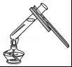 给液体加热 B．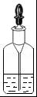取用液体药品
C．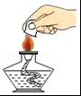 熄灭酒精灯 D．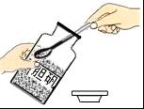 取用固体药品
8．下列实验操作或设计正确的是（ ）
A．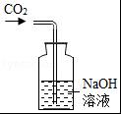检验生成的气体是二氧化碳
B．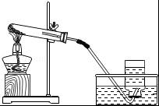加热高锰酸钾制取氧气
C．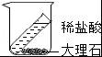验证质量守恒定律
D．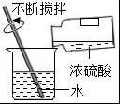实验室稀释浓硫酸
9．欲配制溶质质量分数为10%的NaCl溶液，下列操作不会导致溶液中NaCl质量分数小于10%的是（ ）
A．在溶解氯化钠固体时用玻璃棒搅拌加速溶解
B．烧杯先用少量蒸馏水润洗后再配制溶液
C．称量氯化钠时，游码不在零位置就调节天平平衡，后将游码移动得到读数
D．试剂瓶用蒸馏水润洗后再盛装配好的溶液
10．为了让农民饮用清洁的自来水，我国成功研制出新一代饮用水的消毒剂，该消毒剂的化学式为ClO₂，如图是制取ClO₂的微观反应过程，其中X表示某物质的微观模型，
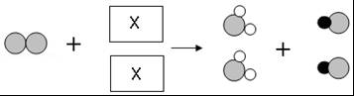
图中表示氯原子，表示钠原子，表示氧原子。则下列叙述正确的是（ ）
A．X 物质的化学式为NaClO
B．该反应生成的两种物质中均含有氯元素，且氯元素的化合价均为﹣1
C．所表示的物质属于氧化物
D．所表示的物质的相对分子质量为67.5
11．25℃时，如图所示4只盛有100 g水的烧杯中，分别加入不同质量的KCl固体，充分溶解。③中溶液的质量为（ ）
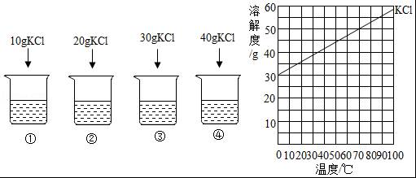
A．30 g B．110 g C．120 g D．130 g
12．甲、乙两种固体的溶解度曲线如图所示。下列说法中正确的是（ ）
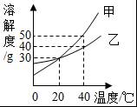
A．20℃时，100g甲的饱和溶液中含有溶质质量为30g
B．40℃时，甲溶液中溶质的质量分数一定大于乙溶液
C．40℃时，甲的饱和溶液中，溶质与溶剂质量比为1：1
D．20℃时，分别在100g水中加入40g甲、乙，加热到40℃时，甲溶液为不饱和溶液
二．解答题（共12小题，满分33分）
13．有下列几种物质：①熟石灰、②碳酸钠、③氯化钠、④碳酸钙、⑤碳酸氢钠、⑥氢氧化铝、⑦稀盐酸等，在生产生活中有广泛用途，请按下列要求填空（填序号）．
（1）农业中用来降低土壤酸性，改良土壤结构的是 ；
（2）用于焙制糕点发酵剂，且可治疗胃酸过多症的是 ；
（3）用于制烧碱，还可用于造纸、玻璃、印染、洗涤剂的是 ；
（4）可用于实验室及工业上制取二氧化碳的物质是 ．
14．变压吸附法的原理是利用分子筛吸附氮气和氧气能力的差异将二者进行分离。在吸附塔中，通过加压与减压的交替循环，可以使分子筛重复使用，部分过程的示意图如下。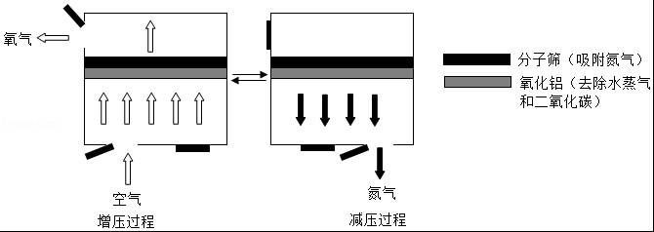
（1）分子筛中发生的变化是 （填“物理变化”或“化学变化”）。
（2）下列说法正确的是 （填序号）
A．变压吸附法制取的氧气中含有稀有气体
B．变压吸附法制取的氧气中含有二氧化碳
C．分子筛对氮气的吸附能力与吸附塔内气体压强有关。
15．【关注生活现象】
“垃圾分类从干湿分离开始”，这是正在大力推进的简易垃圾分类法。
资料：“湿垃圾”是指植物类和厨余类垃圾，由于含水量高、易腐坏，更适于发酵制沼气和肥料等。除“湿垃圾”外的其他垃圾为“干垃圾”，经分拣后可分别被再利用。
（1）下列生活垃圾应投入“湿垃圾”桶的是 （填序号）。
A．菜叶、果皮B．空易拉罐、啤酒瓶
C．剩菜、剩饭D．塑料袋、用过的泡沫餐盒
（2）由于铁制品易生锈，所以“湿垃圾”桶一般不用铁制作，而“干垃圾”桶却可用铁制作，防止“干垃圾”桶生锈的方法有 （写出一种方法即可）。
16．（5分）小明利用以下材料自制汽水．
材料：1.5g小苏打（NaHCO₃）、1.5g柠檬酸（C₆H₈O₇）、5g蔗糖、1瓶纯净水
制备过程如图所示：
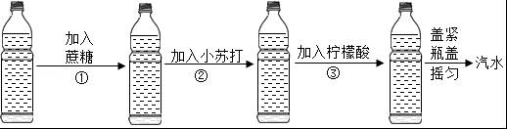
已知：小苏打与柠檬酸发生反应为3NaHCO₃+C₆H₈O₇═C₆H₅O₇Na₃+3H₂O+3CO₂↑
（1）NaHCO₃由 种元素组成．
（2）C₆H₈O₇中碳和氢元素的质量比为 ．
（3）自制汽水中，含有的物质有 （至少写出三种）．
17．氧化亚铜（Cu₂O）可用于船底防污漆，防止海中生物对船舶设备的无损，现将Cu₂O和Cu的固体混合物6.8g放入烧杯中，加入一定量的稀硫酸恰好完全反应，过滤得200g质量分数2%的硫酸铜溶液和一定质量的铜．（已知：Cu₂O+H₂SO₄＝CuSO₄+Cu+H₂O）
（1）Cu₂O中Cu化合价是 价．
（2）列式计算过滤所得铜的质量．
18．（3分）为保护绿水青山，将工业残留的钡渣（主要成分为BaCO₃）进行无害化处理，制取化工原料硫酸钡，主要的流程如下：
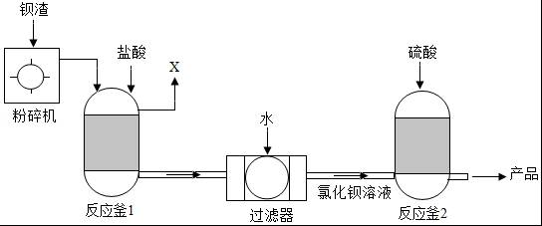
请回答下列问题：
（1）粉碎钡渣的目的是 。
（2）反应釜1的气体X是 。
（3）反应釜2中发生反应的化学方程式为 。
（4）碳酸钡也可以通过复分解反应直接转化为硫酸钡，其反应方程式为 ，而实际生产中不采用这个简单方法的原因是 。
19．下面是同学们制取氧气和探究氧气性质的活动。
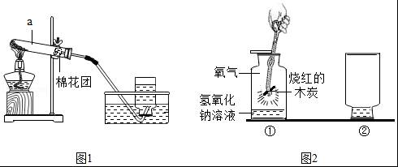
（1）图1是实验室制取氧气的装置，该反应文字表达式为： ，仪器a的名称是 。操作中有很多注意事项，例如在收集氧气时看到大气泡从瓶口逸出，应该 ，再将收集满氧气正放在实验台上；实验中有些错误操作可能使试管炸裂，写出避免试管炸裂的一个正确操作： 。
（2）图2中①木炭在氧气中充分燃烧的文字表达式为 。反应完毕盖好玻璃片，将集气瓶倒置（如图2中②），已知氢氧化钠溶液能和二氧化碳反应，玻璃片未掉下来的原因是 。
20．水在化学实验中的作用不可忽视，图中四个实验分别用到水。
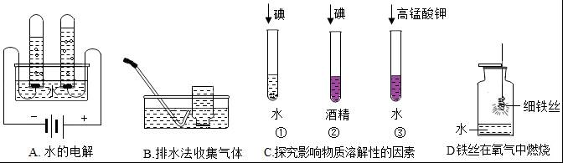
（1）装置A中发生反应的化学方程式 ，当电源接通一段时间后，正负极产生气体的体积比
（2）实验B集气瓶中装满水的目的
（3）实验C中同学们做了①试管和②试管的对比实验，发现②试管中固体可溶，①试管中固体几乎不溶。该对比实验说明了影响物质溶解性的因素是
同学们又补充了③试管所示实验，他们想探究的影响因素是
（4）实验D中集气瓶中水的作用是
21．某科学兴趣小组的同学在学习了空气中氧气含量的测定的基础上，改进了教材中的实验，设计出了如图所示的实验装置。实验步骤如下：
①连接仪器，检查装置气密性，发现装置气密性良好。
②在集气瓶里装进适量a体积的水，燃烧匙里放一小块白磷，在酒精灯上把玻璃棒下端加热，按图示把集气瓶中的空气密封起来，把集气瓶内的长导管伸到瓶底，长导管的另一端放入盛有足量水的烧杯中。
③把预先加热过的玻璃棒按下与白磷接触，观察到白磷立即着火燃烧产生大量白烟，同时放热。
④待白磷燃烧熄灭后，稍加振荡，白烟消失。
⑤待集气瓶完全冷却到室温，量出集气瓶中水的体积为b，整个集气瓶的体积为c。
⑥根据a、b、c三个数据，计算出空气中氧气的体积分数。
根据以上信息，回答下列问题：
（1）在白磷开始燃烧到最后熄灭的过程中，集气瓶内水面的变化情况是 。
（2）若实验成功，请写出a、b、c三个数据应满足的一个等式关系 。
（3）小组成员小宇无意间发现步骤⑤集气瓶内的水中滴加几滴石蕊试液，会变红。这一现象使组内成员积极地开展讨论，小玉认为是由于二氧化碳溶于水，使溶液显酸性，但小张马上反对：空气中二氧化碳的含量很少，而实验中又没有产生二氧化碳，短时间内不可能使溶液显酸性。请根据正确的观点，对变红现象提出大胆的猜想： 。
（4）上述实验中，若集气瓶内的导管没有被液面封住，则导致测量的结果将 （选填“偏大”、“偏小”或“不变”）。
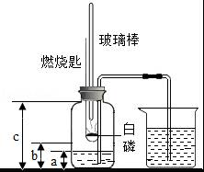
22．（3分）某化学实验小组欲探究盐酸的化学性质，做如图实验。

（1）实验中观察到有气泡出现的试管是 （填编号，下同），有颜色变化的是 。
（2）E中发生了中和反应，此类反应在生产生活中应用非常广泛，列举一例 。
（3）写出B、D中反应的化学方程式：
B：
D：
（4）将实验后的残液倒入废液缸中，测得其pH为2，则该溶液可用于 。
①除去铁钉表面铁锈；
②洗去久盛石灰水的试剂瓶内壁的白膜；
③检验NaOH固体是否完全变质。
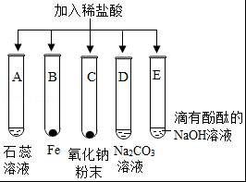
23．（3分）A、B、C三个集气瓶中只盛有氧气、空气、二氧化碳中的某一种气体，分别将集气瓶按照如图方式倒扣住蜡烛和白磷。
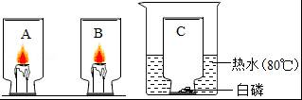
（1）若A瓶中是二氧化碳，则燃着的蜡烛会立即 。
（2）B瓶中的蜡烛突然十分明亮，则B瓶中的气体是 。一段时间后，该蜡烛渐渐熄灭，其原因可能有 （填序号）。
①氧气耗尽 ②温度降低 ③瓶内产生了二氧化碳 ④蜡烛着火点改变。
24．（6分）同学们在探究金属镁的性质时发现，将镁条放到盛有冷水（蒸馏水）的试管中，没有明显的现象，然后将试管放在酒精灯上加热，发现试管中有气泡产生。
【提出问题】加热时镁条与水发生反应吗？生成的物质是什么呢？
【猜想与假设】（1）甲同学认为，加热时应该先将蒸馏水煮沸并迅速冷却，理由是 。
（2）甲同学认为，加热时镁和水反应生成的气体是 （选填a。H₂ b．N₂），不选择另一项的理由是 。
【实验验证】乙同学向加热的试管中滴入酚酞溶液，溶液显红色。
【实验结论】（3）镁在加热时与水发生反应，因为加热后溶液中生成了 性物质。请根据分析写出二者反应的化学方程式 。
【讨论交流】（4）乙同学将加热后的试管放置在空气中一段时间后，发现溶液中的红色消失了，出现白色浑浊。在确定酚酞溶液没有变质的情况下，你认为溶液中红色消失的原因可能是 。

2019年北京市西城区中考化学二模试卷
参考答案与试题解析
一．选择题（共12小题，满分14分）
1．我县历史悠久，物产丰富，下列特产中富含维生素的是（ ）
A．富官庄小米 B．王庄大樱桃
C．沙沟水库鲤鱼 D．崔家峪豆腐
【分析】根据人体所需六大营养素的种类、食物来源，结合题中所给的食物判断所含的营养素，进行分析判断．
【解答】解：A、小米中富含淀粉，淀粉属于糖类，故选项错误。
B、大樱桃中富含维生素，故选项正确。
C、鱼肉中富含蛋白质，故选项错误。
D、豆腐中富含蛋白质，故选项错误。
故选：B。
【点评】本题难度不大，掌握各种营养素的生理功能、食物来源等是正确解答此类题的关键．
2．下列含金属元素的物质是（ ）
A．O₂ B．NaCl C．H₂CO₃ D．NH₃
【分析】根据化学元素汉字名称的偏旁可辨别元素的种类，金属元素名称一般有“钅”字旁，固态非金属元素名称有“石”字旁，气态非金属元素名称有“气”字头；据此进行解答分析。
【解答】解：A、O为非金属元素，故A错误；
B、Na为金属元素，故 B正确；
C、H、C、O均为非金属元素，故C错误；
D、N、H均为非金属元素，故D错误。
故选：B。
【点评】本题考查元素，题目难度不大，关键是要熟记常见元素的符号，要注意汉字中是否含有钅字旁。
3．金属材料在现实生活中有极为重要的作用．下列金属材料的运用与金属所具有的性质不一致的是（ ）
A．制造白炽灯灯丝﹣﹣熔点高
B．制造飞机﹣﹣坚硬而质轻
C．制造装化工原料的容器﹣﹣耐腐蚀
D．制造保险丝﹣﹣硬度大
【分析】A、根据灯丝的用途考虑；B、根据飞机的特点考虑；C、根据化工原料的性质考虑；D、根据保险丝的作用考虑．
【解答】解：A、白炽灯灯丝通电后放出大量的热，所以熔点必须高，故A说法正确；
B、飞机是在天上飞的所以需要质量轻，为了安全必须材料坚硬，故B说法正确；
C、化工原料有很多具有腐蚀性的，所以制造装化工原料的容器必须耐腐蚀，故C说法正确；
D、保险丝是在短路是断开的，所以熔点要低，故D说法错误。
故选：D。
【点评】要熟记各种物质的性质和用途，并能解释一些常见现象．
4．下面是从小芳同学笔记中摘录的部分化学用语，你认为正确的是（ ）
A．碳酸钾：KCO₃
B．2个二氧化碳分子：2 CO₂
C．氯化锌：ZnCl
D．镁离子：Mg⁺²
【分析】A、碳酸钾中钾元素显+1价，碳酸根显﹣2价，组成其化学式即可．
B、分子的表示方法，正确书写物质的化学式，表示多个该分子，就在其化学式前加上相应的数字．
C、氯化锌中锌元素显+2价，氯元素显﹣1价，组成其化学式即可．
D、离子的表示方法，在表示该离子的元素符号右上角，标出该离子所带的正负电荷数，数字在前，正负符号在后，带1个电荷时，1要省略．
【解答】解：A、碳酸钾中钾元素显+1价，碳酸根显﹣2价，其化学式为：K₂CO₃，故选项化学用语书写错误。
B、由分子的表示方法，正确书写物质的化学式，表示多个该分子，就在其化学式前加上相应的数字，则2个二氧化碳分子可表示为：2CO₂，故选项化学用语书写正确：。
C、氯化锌中锌元素显+2价，氯元素显﹣1价，根据化合价原则，其化学式为：ZnCl₂，故选项化学用语书写错误。
D、离子的表示方法，在表示该离子的元素符号右上角，标出该离子所带的正负电荷数，数字在前，正负符号在后，带1个电荷时，1要省略；镁离子可表示为：Mg²⁺，故选项化学用语书写错误。
故选：B。
【点评】本题难度不大，主要考查同学们对常见化学用语（原子符号、分子符号、化学式、离子符号等）的书写和理解能力
5．下列实验现象的描述中，正确的是（ ）
A．木炭在氧气中燃烧，生成二氧化碳
B．硫在氧气中燃烧，发出淡蓝色火焰
C．红磷在空气中燃烧产生大量的白雾
D．铁丝在氧气中燃烧，火星四射，生成黑色固体
【分析】A、根据木炭在氧气中燃烧的现象进行分析判断．
B、根据硫在氧气中燃烧的现象进行分析判断．
C、根据红磷在空气中燃烧的现象进行分析判断．
D、根据铁丝在氧气中燃烧的现象进行分析判断．
【解答】解：A、木炭在氧气中燃烧，生成二氧化碳是实验结论而不是实验现象，故选项说法错误。
B、硫在氧气中燃烧，发出明亮的蓝紫色火焰，故选项说法错误。
C、红磷在空气中燃烧，产生大量的白烟，而不是白雾，故选项说法错误。
D、铁丝在氧气中剧烈燃烧，火星四射，生成一种黑色固体，故选项说法正确。
故选：D。
【点评】本题难度不大，掌握常见物质燃烧的现象即可正确解答，在描述物质燃烧的现象时，需要注意光和火焰、烟和雾、实验结论和实验现象的区别．
6．用燃气灶炒菜时，关闭燃气灶的开关火立即熄灭，其中灭火的原理是（ ）
A．隔离可燃物
B．降低燃气的着火点
C．隔绝空气或氧气
D．降低温度到可燃物的着火点以下
【分析】灭火的方法有：A．隔离可燃物；B．隔绝氧气；C．降低温度至可燃物着火点以下。只要满足一个灭火的条件，就可达到灭火的目的
【解答】解：关闭燃气阀门后，可燃物消失，灶具的火焰也随之熄灭，其原理是控制移走可燃物，即隔离可燃物；
故选：A。
【点评】物质燃烧需要同时满足三个条件，即可燃物、与氧气接触、温度达到着火点；灭火只要消灭燃烧的三个条件中的一个，就可灭火。
7．化学是一门以实验为基础的科学，下列实验操作正确的是（ ）
A．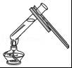 给液体加热 B．取用液体药品
C．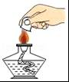 熄灭酒精灯 D．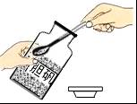 取用固体药品
【分析】A、根据给试管中的液体加热的方法进行分析判断。
B、根据胶头滴管的使用方法进行分析判断。
C、使用酒精灯时要注意“两查、两禁、一不可”。
D、根据取用固体药品的注意事项进行分析判断。
【解答】解：A、给液体加热时，用酒精灯的外焰加热试管里的液体，且液体体积不能超过试管容积的，图中所示操作错误。
B、用滴管吸取液体药品时，要先把滴管胶头捏扁，挤出里面的空气，然后把滴管下端插入液体药品中，吸取少量液体，图中所示操作错误。
C、使用酒精灯时要注意“两查、两禁、一不可”，熄灭酒精灯要用灯帽盖灭，图中所示操作正确。
D、取用固体药品时，瓶塞要倒放，图中所示操作错误。
故选：C。
【点评】本题难度不大，熟悉各种仪器的用途及使用注意事项、掌握常见化学实验基本操作的注意事项是解答此类试题的关键。
8．下列实验操作或设计正确的是（ ）
A．检验生成的气体是二氧化碳
B．加热高锰酸钾制取氧气
C．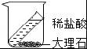验证质量守恒定律
D．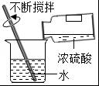实验室稀释浓硫酸
【分析】A、根据二氧化碳的检验方法，进行分析判断。
B、根据实验室加热高锰酸钾制取氧气的实验步骤、注意事项进行分析判断。
C、验证质量守恒定律的实验时，选用药品和装置应考虑：①只有质量没有变化的化学变化才能直接用于验证质量守恒；②如果反应物中有气体参加反应，或生成物中有气体生成，应该选用密闭装置。
D、根据浓硫酸的稀释方法（酸入水，沿器壁，慢慢倒，不断搅）进行分析判断。
【解答】解：A、检验生成的气体是二氧化碳，应使用澄清的石灰水，不能使用氢氧化钠溶液，故选项实验操作或设计错误。
B、为防止加热时高锰酸钾粉末进入导管，试管口应放一团棉花，且导管伸入试管内太长，故选项实验操作或设计错误。
C、稀盐酸和大理石反应生成二氧化碳气体逸出，反应后烧杯中的物质质量减少，不能直接用于验证质量守恒定律，故选项实验操作或设计错误。
D、稀释浓硫酸时，要把浓硫酸缓缓地沿器壁注入水中，同时用玻璃棒不断搅拌，以使热量及时地扩散；一定不能把水注入浓硫酸中，故选项实验操作或设计正确。
故选：D。
【点评】本题难度不是很大，化学实验方案的设计是考查学生能力的主要类型，同时也是实验教与学难点，在具体解题时要对其原理透彻理解，可根据物质的物理性质和化学性质结合实验目的进行分析判断。
9．欲配制溶质质量分数为10%的NaCl溶液，下列操作不会导致溶液中NaCl质量分数小于10%的是（ ）
A．在溶解氯化钠固体时用玻璃棒搅拌加速溶解
B．烧杯先用少量蒸馏水润洗后再配制溶液
C．称量氯化钠时，游码不在零位置就调节天平平衡，后将游码移动得到读数
D．试剂瓶用蒸馏水润洗后再盛装配好的溶液
【分析】A、运用玻璃棒能加速固体的溶解速度不能改变配制的溶液的溶质质量分数解答．
B、运用烧杯内壁上附着少量的水，从而使配制的溶液中溶剂增多溶质质量分数减小解答．
C、运用称量氯化钠时，游码不在零位置就调节天平平衡，后将游码移动得到读数，从而使称量的氯化钠少于所需的氯化钠，溶质质量分数偏小解答．
D、运用试剂瓶用蒸馏水润洗后再盛装配好的溶液，从而使溶液中的溶剂水增多，溶质质量分数减小解答．
【解答】解：A、玻璃棒能加速固体的溶解速度不能改变配制的溶液的溶质质量分数，故A配制的溶液的溶质质量分数为10%。
B、烧杯内壁上附着少量的水，从而使配制的溶液中溶剂增多溶质质量分数减小，故B配制的溶液溶质质量分数小于10%。
C、称量氯化钠时，游码不在零位置就调节天平平衡，后将游码移动得到读数，从而使称量的氯化钠少于所需的氯化钠，溶质质量分数偏小，故C配制的溶液溶质质量分数小于10%。
D、试剂瓶用蒸馏水润洗后再盛装配好的溶液，从而使溶液中的溶剂水增多，溶质质量分数减小，故D配制的溶液溶质质量分数小于10%。
故选：A。
【点评】溶质质量分数＝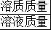×100%，分析时抓住这个公式即可解答．
10．为了让农民饮用清洁的自来水，我国成功研制出新一代饮用水的消毒剂，该消毒剂的化学式为ClO₂，如图是制取ClO₂的微观反应过程，其中X表示某物质的微观模型，
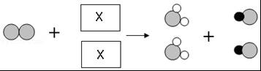
图中表示氯原子，表示钠原子，表示氧原子。则下列叙述正确的是（ ）
A．X 物质的化学式为NaClO
B．该反应生成的两种物质中均含有氯元素，且氯元素的化合价均为﹣1
C．所表示的物质属于氧化物
D．所表示的物质的相对分子质量为67.5
【分析】根据反应的微观过程图，质量守恒定律，分析反应物、生成物，写出反应的方程式。利用物质的化学式，根据化合物中元素化合价代数和为零，可计算其中氯元素的化合价；
【解答】解：根据反应的微观过程图，质量守恒定律，在化学反应中化学反应前后，原子的种类和个数不变，反应前，Cl、O、Na的原子个数为2、0、0；反应前，Cl、O、Na的原子个数为4、4、2；说明每个X中有1个Cl、2个O、1个Na，X 物质的化学式为NaClO₂，由三种小球表示的原子及微观过程可知，反应物为氯气和NaClO₂，生成物为ClO₂和NaCl，则反应的化学方程式是：Cl₂+2NaClO₂═2ClO₂+2NaCl；
A、由反应的化学方程式可知：X 物质的化学式为NaClO₂，故错误；
B、该反应生成的两种物质分别为：ClO₂和NaCl；
二氧化氯中其中O为﹣2价，设Cl元素化合价为x，则x+（﹣2）×2＝0，解得x＝+4；
NaCl中钠元素为+1价，则铝元素为﹣1价，故错误；
C、由图示可知：所表示的是NaCl，不是氧化物，故错误；
D、所表示的是ClO₂，其相对分子质量为：35.5+16×2＝67.5，故正确。
故选：D。
【点评】根据构成物质的分子的微观模型图，可判断分子的构成，由分子的构成可确定物质的组成及物质的化学式。
11．25℃时，如图所示4只盛有100 g水的烧杯中，分别加入不同质量的KCl固体，充分溶解。③中溶液的质量为（ ）
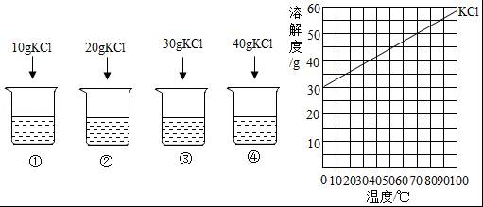
A．30 g B．110 g C．120 g D．130 g
【分析】根据25℃时，氯化钾的溶解度大约是36g，进行分析解答。
【解答】解：25℃时，氯化钾的溶解度大约是36g，该温度下，100g水中最多溶解氯化钾36g，③是盛有100 g水的烧杯，加入30g氯化钾，能全部溶解，形成溶液的质量为30g+100g＝130g。
故选：D。
【点评】本题难度不大，掌握溶解度曲线的含义、溶解度的含义、饱和溶液的特征等是正确解答本题的关键。
12．甲、乙两种固体的溶解度曲线如图所示。下列说法中正确的是（ ）
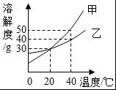
A．20℃时，100g甲的饱和溶液中含有溶质质量为30g
B．40℃时，甲溶液中溶质的质量分数一定大于乙溶液
C．40℃时，甲的饱和溶液中，溶质与溶剂质量比为1：1
D．20℃时，分别在100g水中加入40g甲、乙，加热到40℃时，甲溶液为不饱和溶液
【分析】根据题目信息和溶解度曲线可知：甲、乙两种固体物质的溶解度，都是随温度升高而增大，而甲的溶解度随温度的升高变化比乙大；A、20℃时，100g甲的饱和溶液中含有溶质质量为30g错误；B、40℃时，甲溶液中溶质的质量分数一定大于乙溶液错误；C、有关的计算要准确；D、20℃时，分别在100g水中加入40g甲、乙，加热到40℃时，甲溶液为不饱和溶液正确；
【解答】解：A、20℃时，130g甲的饱和溶液中含有溶质质量为30g，100g错误，故选项错误；
B、40℃时，甲溶液中溶质的质量分数一定大于乙溶液错误，因为没有指明是饱和溶液，故选项错误；
C、40℃时，甲的饱和溶液中，溶质与溶剂质量比＝50g：100g＝1：2，1：1错误，故选项错误；
D、20℃时，分别在100g水中加入40g甲、乙，加热到40℃时，甲溶液为不饱和溶液正确，因为升温后，甲的溶解度是50g，故选项正确；
故选：D。
【点评】本考点考查了溶解度曲线及其应用，通过溶解度曲线我们可以获得很多信息；还考查了有关溶液的计算和溶质质量分数的变化等，有关的计算要准确，本考点主要出现在选择题和填空题中。
二．解答题（共12小题，满分33分）
13．有下列几种物质：①熟石灰、②碳酸钠、③氯化钠、④碳酸钙、⑤碳酸氢钠、⑥氢氧化铝、⑦稀盐酸等，在生产生活中有广泛用途，请按下列要求填空（填序号）．
（1）农业中用来降低土壤酸性，改良土壤结构的是 ① ；
（2）用于焙制糕点发酵剂，且可治疗胃酸过多症的是 ⑤ ；
（3）用于制烧碱，还可用于造纸、玻璃、印染、洗涤剂的是 ② ；
（4）可用于实验室及工业上制取二氧化碳的物质是 ④ ．
【分析】物质的性质决定物质的用途，氢氧化钙具有碱性；碳酸氢钠本身受热易分解，同时由于是碳酸氢盐，遇到酸能反应生成二氧化碳气体；由碳酸钠、碳酸钙的用途进行分析解答．
【解答】解：（1）熟石灰是氢氧化钙的俗称，氢氧化钙具有碱性，属于碱，农业中用来降低土壤酸性，可用于改良土壤结构．
（2）碳酸氢钠本身受热易分解，同时由于是碳酸氢盐，遇到酸能反应生成二氧化碳气体，可用于焙制糕点发酵剂，且可治疗胃酸过多症．
（3）碳酸钠可用于制烧碱，还可用于造纸、玻璃、印染、洗涤剂．
（4）碳酸钙是实验室及工业上制取二氧化碳的物质．
故答案为：（1）①；（2）⑤；（3）②；（4）④．
【点评】本题难度不大，物质的性质决定物质的用途，掌握常见化学物质的性质和用途是正确解答此类题的关键．
14．变压吸附法的原理是利用分子筛吸附氮气和氧气能力的差异将二者进行分离。在吸附塔中，通过加压与减压的交替循环，可以使分子筛重复使用，部分过程的示意图如下。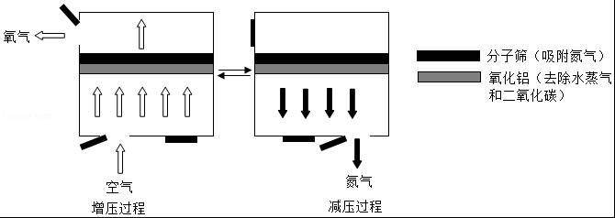
（1）分子筛中发生的变化是 物理变化 （填“物理变化”或“化学变化”）。
（2）下列说法正确的是 AC （填序号）
A．变压吸附法制取的氧气中含有稀有气体
B．变压吸附法制取的氧气中含有二氧化碳
C．分子筛对氮气的吸附能力与吸附塔内气体压强有关。
【分析】（1）根据分子筛吸附氮气和氧气能力的差异将二者进行分离，此过程中没有新物质生成进行解答；
（2）根据题干的信息进行解答。
【解答】解：（1）分子筛吸附氮气和氧气能力的差异将二者进行分离，此过程中没有新物质生成，属于物理变化；故填：物理变化；
（2）A．空气中含有稀有气体，且稀有气体不能被除去，所以变压吸附法制取的氧气中含有稀有气体，故A正确；
B．空气中含有二氧化碳，但是二氧化碳能被氧化铝除去，所以变压吸附法制取的氧气中不含有二氧化碳，故B错误；
C．在吸附塔中，通过加压与减压的交替循环，所以分子筛对氮气的吸附能力与吸附塔内气体压强有关，故C正确。
故选：AC。
【点评】此题属于信息题的考查，掌握物理变化的关键没有新物质生成，属于基础知识的考查。
15．【关注生活现象】
“垃圾分类从干湿分离开始”，这是正在大力推进的简易垃圾分类法。
资料：“湿垃圾”是指植物类和厨余类垃圾，由于含水量高、易腐坏，更适于发酵制沼气和肥料等。除“湿垃圾”外的其他垃圾为“干垃圾”，经分拣后可分别被再利用。
（1）下列生活垃圾应投入“湿垃圾”桶的是 AC （填序号）。
A．菜叶、果皮B．空易拉罐、啤酒瓶
C．剩菜、剩饭D．塑料袋、用过的泡沫餐盒
（2）由于铁制品易生锈，所以“湿垃圾”桶一般不用铁制作，而“干垃圾”桶却可用铁制作，防止“干垃圾”桶生锈的方法有 刷漆或电镀（合理即可） （写出一种方法即可）。
【分析】（1）根据“湿垃圾”、“干垃圾”的分类方法分析判断；
（2）根据铁生锈的条件分析回答。
【解答】解：（1）根据题目所给信息知，“湿垃圾”是指植物类和厨余类垃圾，选项中符合此要求的是A、C；
（2）铁制品生锈的方法是铁与氧气和水共同接触，因此防止生锈的方法就是隔绝氧气或水，如刷漆、电镀等。
答案：（1）AC；（2）刷漆或电镀（合理即可）。
【点评】本题较为简单，了解“湿垃圾”“干垃圾”的分类方法和铁生锈的条件即可分析回答。
16．（5分）小明利用以下材料自制汽水．
材料：1.5g小苏打（NaHCO₃）、1.5g柠檬酸（C₆H₈O₇）、5g蔗糖、1瓶纯净水
制备过程如图所示：
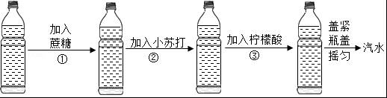
已知：小苏打与柠檬酸发生反应为3NaHCO₃+C₆H₈O₇═C₆H₅O₇Na₃+3H₂O+3CO₂↑
（1）NaHCO₃由 四 种元素组成．
（2）C₆H₈O₇中碳和氢元素的质量比为 9：1 ．
（3）自制汽水中，含有的物质有 C₆H₅O₇Na₃、H₂O、蔗糖 （至少写出三种）．
【分析】（1）根据化学式的意义分析回答；
（2）根据化学式的意义计算；
（3）根据自制汽水的材料和发生的变化分析含有的物质．
【解答】解：（1）NaHCO₃由钠、氢、碳和氧四种元素组成．
（2）C₆H₈O₇中碳和氢元素的质量比为（12×6）：（1×8）＝9：1．
（3）由自制汽水的材料和发生变化可知，自制汽水中含有的物质有C₆H₅O₇Na₃、H₂O、蔗糖等．
故答为：（1）四；
（2）9：1；
（3）C₆H₅O₇Na₃、H₂O、蔗糖等．
【点评】本题的难度不大，了解化学式的意义是解答本题的基础知识．
17．氧化亚铜（Cu₂O）可用于船底防污漆，防止海中生物对船舶设备的无损，现将Cu₂O和Cu的固体混合物6.8g放入烧杯中，加入一定量的稀硫酸恰好完全反应，过滤得200g质量分数2%的硫酸铜溶液和一定质量的铜．（已知：Cu₂O+H₂SO₄＝CuSO₄+Cu+H₂O）
（1）Cu₂O中Cu化合价是 +1 价．
（2）列式计算过滤所得铜的质量．
【分析】（1）根据化合物中元素的正负化合价为0解答；
（2）根据提供的数据硫酸铜的质量，利用反应的化学方程式可以进行相关方面的计算．
【解答】解：
（1）设Cu₂O中Cu化合价是x，
2x+（﹣2）＝0，x＝+1；
（2）设原混合物中的Cu₂O的质量为y，生成铜的质量为z，
硫酸铜的质量为：200g×2%＝4g，
Cu₂O+H₂SO₄═CuSO₄+Cu+H₂O，
144 160 64
y 4g z
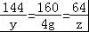
y＝3.6g，z＝1.6g，
铜的质量为：6.8g﹣3.6g+1.6g＝4.8g，
答案：（1）+1；（2）过滤所得铜的质量为4.8g．
【点评】本题主要考查根据化学方程式进行计算的能力，计算时要注意规范性和准确性．
18．（3分）为保护绿水青山，将工业残留的钡渣（主要成分为BaCO₃）进行无害化处理，制取化工原料硫酸钡，主要的流程如下：
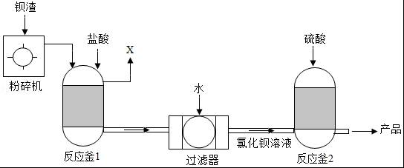
请回答下列问题：
（1）粉碎钡渣的目的是 增大反应物的触面积，加快反应的进行 。
（2）反应釜1的气体X是 二氧化碳 。
（3）反应釜2中发生反应的化学方程式为 BaCl₂+H₂SO₄═BaSO₄↓+2HCl 。
（4）碳酸钡也可以通过复分解反应直接转化为硫酸钡，其反应方程式为 BaCO₃+H₂SO₄═BaSO₄↓+CO₂↑+H₂O ，而实际生产中不采用这个简单方法的原因是 钡渣中除了难溶的碳酸钡外还有其它难溶性杂质混在一起，如果不把碳酸钡中的Ba²⁺先溶解出来，最后得到的硫酸钡就会有很多杂质 。
【分析】（1）根据粉碎后能增大接触面积，进行分析解答。
（2）根据碳酸钡与稀盐酸反应生成氯化钡、水和二氧化碳，进行分析解答。
（3）反应釜2中氯化钡与稀硫酸反应生成硫酸钡沉淀和盐酸，进行分析解答。
（4）根据碳酸钡能与硫酸反应生成硫酸钡沉淀、水和二氧化碳，进行分析解答。
【解答】解：（1）粉碎的目的是增大接触面积，加快反应的进行。
（2）碳酸钡与稀盐酸反应生成氯化钡、水和二氧化碳，反应釜1的气体X是二氧化碳。
（3）反应釜2中氯化钡与稀硫酸反应生成硫酸钡沉淀和盐酸，反应的化学方程式为BaCl₂+H₂SO₄═BaSO₄↓+2HCl。
（4）碳酸钡能与硫酸反应生成硫酸钡沉淀、水和二氧化碳，反应的化学方程式为：BaCO₃+H₂SO₄═BaSO₄↓+CO₂↑+H₂O。
而实际生产中不采用这个简单方法，原因是钡渣中除了难溶的碳酸钡外还有其它难溶性杂质混在一起，如果不把碳酸钡中的Ba²⁺先溶解出来，最后得到的硫酸钡就会有很多杂质。
故答案为：
（1）增大反应物的触面积，加快反应的进行；
（2）二氧化碳；
（3）BaCl₂+H₂SO₄═BaSO₄↓+2HCl；
（4）BaCO₃+H₂SO₄═BaSO₄↓+CO₂↑+H₂O；钡渣中除了难溶的碳酸钡外还有其它难溶性杂质混在一起，如果不把碳酸钡中的Ba²⁺先溶解出来，最后得到的硫酸钡就会有很多杂质。
【点评】本题难度不大，理解钡渣进行无害化处理制取化工原料硫酸钡的流程、掌握盐的化学性质等是正确解答本题的关键。
19．下面是同学们制取氧气和探究氧气性质的活动。
（1）图1是实验室制取氧气的装置，该反应文字表达式为： 高锰酸钾锰酸钾+二氧化锰+氧气 ，仪器a的名称是 试管 。操作中有很多注意事项，例如在收集氧气时看到大气泡从瓶口逸出，应该 在水面下用玻璃片盖住瓶口 ，再将收集满氧气正放在实验台上；实验中有些错误操作可能使试管炸裂，写出避免试管炸裂的一个正确操作： 停止加热时，应先移出导气管，再熄灭酒精灯 。
（2）图2中①木炭在氧气中充分燃烧的文字表达式为 碳+氧气二氧化碳 。反应完毕盖好玻璃片，将集气瓶倒置（如图2中②），已知氢氧化钠溶液能和二氧化碳反应，玻璃片未掉下来的原因是 氢氧化钠溶液与二氧化碳反应，二氧化碳被消耗，瓶内气体减少，瓶内气压小于外界大气压 。
【分析】（1）根据化学反应的原理、仪器的名称、实验操作的注意事项来分析；
（2）根据化学反应的原理、二氧化碳的性质来分析。
【解答】解：（1）图1所示装置适用于固体加热制取氧气，因为试管口有棉花团，所以是加热高锰酸钾制取氧气，同时生成锰酸钾和二氧化锰；仪器a是试管，排水法收集氧气，加热前，应将集气瓶装满水，用玻璃片盖住瓶口，倒立在盛水的水槽中；加热后，观察到水中导管口有气泡均匀连续冒出时，开始收集气体；待集气瓶里的水排完后，在水面下用玻璃片盖住瓶口，移出水槽正放在桌面上，因氧气的密度比空气大；为避免试管炸裂的正确操作是：先预热后集中加热；试管口向下倾斜；加热时试管不触及灯芯都；停止加热时，应先移出导气管，再熄灭酒精灯，否则会使水槽中的水倒流到热的试管中，炸裂试管；
故填：高锰酸钾锰酸钾+二氧化锰+氧气；试管；在水面下用玻璃片盖住瓶口；停止加热时，应先移出导气管，再熄灭酒精灯；
（2）木炭在氧气中充分燃烧生成二氧化碳，反应完毕盖好玻璃片，将集气瓶倒置（如图2②），玻璃片未掉下来的原因是：氢氧化钠溶液与二氧化碳反应，二氧化碳被消耗，瓶内气体减少，瓶内气压小于外界大气压。
故填：碳+氧气二氧化碳；氢氧化钠溶液与二氧化碳反应，二氧化碳被消耗，瓶内气体减少，瓶内气压小于外界大气压。
【点评】合理设计实验，科学地进行实验、分析实验，是得出正确实验结论的前提，因此要学会设计实验、进行实验、分析实验，为学好化学知识奠定基础。
20．水在化学实验中的作用不可忽视，图中四个实验分别用到水。
（1）装置A中发生反应的化学方程式 2H₂O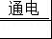2H₂↑+O₂↑ ，当电源接通一段时间后，正负极产生气体的体积比 1：2
（2）实验B集气瓶中装满水的目的 排净集气瓶内的空气
（3）实验C中同学们做了①试管和②试管的对比实验，发现②试管中固体可溶，①试管中固体几乎不溶。该对比实验说明了影响物质溶解性的因素是 溶剂的种类
同学们又补充了③试管所示实验，他们想探究的影响因素是 溶质的种类
（4）实验D中集气瓶中水的作用是 防止生成物熔化溅落下来使瓶底炸裂
【分析】（1）根据电解水生成氢气和氧气，结合实验现象，进行分析解答。
（2）根据排水法收集气体的原理，进行分析解答。
（3）根据②试管中固体可溶，①试管中固体几乎不溶，进行分析解答。
（4）根据铁丝在氧气中燃烧的实验注意事项，进行分析解答。
【解答】解：（1）电解水生成氢气和氧气，反应的化学方程式为：2H₂O2H₂↑+O₂↑。
电解水时，与电源正极相连的试管内产生的气体体积少，与电源负极相连的试管内的气体体积多，且两者的体积之比大约是1：2。
（2）实验B集气瓶中装满水的目的是排净集气瓶内的空气。
（3）②试管中固体可溶，①试管中固体几乎不溶，溶质相同，溶剂不同，说明了同种溶质在不同的溶剂中溶解能力不同，该对比实验说明了影响物质溶解性的因素是溶剂的种类。
同学们又补充了③试管所示实验，高锰酸钾易溶于水形成紫红色溶液，与①对比，说明了不同的溶质在同一种溶剂中溶解能力不同，他们想探究的影响因素是溶质的种类。
（4）铁丝在氧气中燃烧时，为防止生成物熔化溅落下来使瓶底炸裂，集气瓶的底部应放少量的水。
故答案为：
（1）2H₂O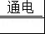2H₂↑+O₂↑；1：2；
（2）排净集气瓶内的空气；
（3）溶剂的种类；溶质的种类；
（4）防止生成物熔化溅落下来使瓶底炸裂。
【点评】本题难度不大，掌握影响溶解性的因素、电解水的实验、铁丝在氧气中燃烧的实验注意事项等是正确解答本题的关键。
21．某科学兴趣小组的同学在学习了空气中氧气含量的测定的基础上，改进了教材中的实验，设计出了如图所示的实验装置。实验步骤如下：
①连接仪器，检查装置气密性，发现装置气密性良好。
②在集气瓶里装进适量a体积的水，燃烧匙里放一小块白磷，在酒精灯上把玻璃棒下端加热，按图示把集气瓶中的空气密封起来，把集气瓶内的长导管伸到瓶底，长导管的另一端放入盛有足量水的烧杯中。
③把预先加热过的玻璃棒按下与白磷接触，观察到白磷立即着火燃烧产生大量白烟，同时放热。
④待白磷燃烧熄灭后，稍加振荡，白烟消失。
⑤待集气瓶完全冷却到室温，量出集气瓶中水的体积为b，整个集气瓶的体积为c。
⑥根据a、b、c三个数据，计算出空气中氧气的体积分数。
根据以上信息，回答下列问题：
（1）在白磷开始燃烧到最后熄灭的过程中，集气瓶内水面的变化情况是 先下降后上升 。
（2）若实验成功，请写出a、b、c三个数据应满足的一个等式关系 c+4a＝5b 。
（3）小组成员小宇无意间发现步骤⑤集气瓶内的水中滴加几滴石蕊试液，会变红。这一现象使组内成员积极地开展讨论，小玉认为是由于二氧化碳溶于水，使溶液显酸性，但小张马上反对：空气中二氧化碳的含量很少，而实验中又没有产生二氧化碳，短时间内不可能使溶液显酸性。请根据正确的观点，对变红现象提出大胆的猜想： 可能是白磷燃烧生成的五氧化二磷溶于水，导致溶液显酸性（或五氧化二磷与水反应生成酸） 。
（4）上述实验中，若集气瓶内的导管没有被液面封住，则导致测量的结果将 偏大 （选填“偏大”、“偏小”或“不变”）。
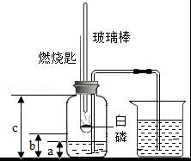
【分析】（1）根据白磷燃烧时瓶内气体体积的变化情况进行解释；
（2）根据氧气约占空气体积的五分之一，结合图中的体积关系分析解答即可；
（3）从使石蕊试液变红色的溶液显酸性的知识进行猜想；
（4）若没有液封住玻璃管会导致气体受热膨胀，逸出一部分空气。
【解答】解：（1）白磷燃烧时会放出大量的热，集气瓶内空气受热体积膨胀，气压增大，使集气瓶内的水沿玻璃管流入烧杯内；燃烧停止后，温度下降，瓶内气压减小，烧杯中的水就会沿着玻璃管再流入集气瓶内；故填：先下降后上升。
（2）由于氧气约占空气体积的五分之一，若实验成功，a、b、c三个数据应满足的一个等式关系是：（b﹣a）＝（c﹣a）×；即c+4a＝5b；故填：c+4a＝5b。
（3）可能是白磷燃烧生成的五氧化二磷溶于水显酸性，滴加几滴紫色石蕊试液，会变红。故填：可能是白磷燃烧生成的五氧化二磷溶于水，导致溶液显酸性（或五氧化二磷与水反应生成酸）。
（4）若玻璃管的下端没有被水液封，白磷燃烧放出热量会导致集气瓶内的空气受热膨胀，一部分气体逸出，而造成测量值偏大，故填：偏大。
【点评】空气中氧气含量的测定也是中考考查的一个热点，重点考查实验过程中看到的现象以及导致实验结果偏大或偏小的原因。
22．（3分）某化学实验小组欲探究盐酸的化学性质，做如图实验。

（1）实验中观察到有气泡出现的试管是 BD （填编号，下同），有颜色变化的是 ABE 。
（2）E中发生了中和反应，此类反应在生产生活中应用非常广泛，列举一例 用氢氧化钙中和酸性土壤 。
（3）写出B、D中反应的化学方程式：
B： Fe+2HCl═FeCl₂+H₂↑
D： Na₂CO₃+2HCl═2NaCl+H₂O+CO₂↑
（4）将实验后的残液倒入废液缸中，测得其pH为2，则该溶液可用于 ①② 。
①除去铁钉表面铁锈；
②洗去久盛石灰水的试剂瓶内壁的白膜；
③检验NaOH固体是否完全变质。
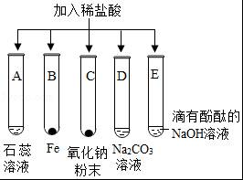
【分析】（1）根据酸能与活泼金属、碳酸盐等反应生成气体，进行分析解答。
（2）根据中和反应的应用，进行分析解答。
（3）铁和盐酸反应生成氯化亚铁和氢气，碳酸钠与稀盐酸反应生成氯化钠、水和二氧化碳，进行分析解答。
（4）将实验后的残液倒入废液缸中，测得其pH为2，说明溶液显酸性，稀盐酸有剩余，进行分析解答。
【解答】解：（1）酸能与活泼金属、碳酸盐等反应生成气体，故实验中观察到有气泡出现的试管是BD；稀盐酸能使紫色石蕊溶液变红色，能与铁反应生成氯化亚铁和氢气，会观察到溶液变浅绿色；能与氢氧化钠溶液反应生成氯化钠和水，至完全反应，溶液颜色由红色变为无色。
（2）中和反应在生产生活中应用非常广泛，如用氢氧化钙中和酸性土壤，用氢氧化铝治疗胃酸过多等。
（3）B中铁和盐酸反应生成氯化亚铁和氢气，反应的化学方程式为：Fe+2HCl═FeCl₂+H₂↑。
D中碳酸钠与稀盐酸反应生成氯化钠、水和二氧化碳，反应的化学方程式为：Na₂CO₃+2HCl═2NaCl+H₂O+CO₂↑。
（4）将实验后的残液倒入废液缸中，测得其pH为2，说明溶液显酸性，稀盐酸有剩余，可用于除去铁钉表面铁锈（主要成分是氧化铁）、洗去久盛石灰水的试剂瓶内壁的白膜（碳酸钙）；不能用于检验NaOH固体是否完全变质，需检验有无氢氧化钠存在，只用稀盐酸无法检验。
故答案为；
（1）BD；ABE；
（2）用氢氧化钙中和酸性土壤；
（3）Fe+2HCl═FeCl₂+H₂↑；Na₂CO₃+2HCl═2NaCl+H₂O+CO₂↑；
（4）①②。
【点评】本题难度不大，掌握酸的化学性质（能与酸碱指示剂、活泼金属、金属氧化物、碱、盐等反应）并能灵活运用是正确解答本题的关键。
23．（3分）A、B、C三个集气瓶中只盛有氧气、空气、二氧化碳中的某一种气体，分别将集气瓶按照如图方式倒扣住蜡烛和白磷。
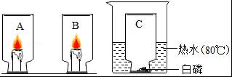
（1）若A瓶中是二氧化碳，则燃着的蜡烛会立即 熄灭 。
（2）B瓶中的蜡烛突然十分明亮，则B瓶中的气体是 氧气 。一段时间后，该蜡烛渐渐熄灭，其原因可能有 ①③ （填序号）。
①氧气耗尽 ②温度降低 ③瓶内产生了二氧化碳 ④蜡烛着火点改变。
【分析】（1）根据二氧化碳不燃烧也不支持燃烧进行解答；
（2）根据氧气支持燃烧进行解答。
【解答】解：（1）二氧化碳不燃烧也不支持燃烧，所以A瓶中燃着的蜡烛立即熄灭，则A瓶中是二氧化碳；
（2）氧气支持燃烧，B瓶中的蜡烛突然十分明亮，则B瓶中的气体是氧气，一段时间后，该蜡烛渐渐熄灭，其原因可能有氧气耗尽同时瓶内产生了二氧化碳。
故答案为：（1）熄灭；
（2）氧气；①③。
【点评】本题考查利用燃烧的木条区分空气、氧气、二氧化碳三种气体的方法，掌握氧气支持燃烧而二氧化碳不燃烧也不支持燃烧是解答问题的基础。
24．（6分）同学们在探究金属镁的性质时发现，将镁条放到盛有冷水（蒸馏水）的试管中，没有明显的现象，然后将试管放在酒精灯上加热，发现试管中有气泡产生。
【提出问题】加热时镁条与水发生反应吗？生成的物质是什么呢？
【猜想与假设】（1）甲同学认为，加热时应该先将蒸馏水煮沸并迅速冷却，理由是 排出溶于水的气体 。
（2）甲同学认为，加热时镁和水反应生成的气体是 a （选填a。H₂ b．N₂），不选择另一项的理由是 反应物中不含有氮元素，不能生成氮气 。
【实验验证】乙同学向加热的试管中滴入酚酞溶液，溶液显红色。
【实验结论】（3）镁在加热时与水发生反应，因为加热后溶液中生成了 碱 性物质。请根据分析写出二者反应的化学方程式 Mg+2H₂O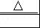Mg（OH）₂+H₂↑ 。
【讨论交流】（4）乙同学将加热后的试管放置在空气中一段时间后，发现溶液中的红色消失了，出现白色浑浊。在确定酚酞溶液没有变质的情况下，你认为溶液中红色消失的原因可能是 冷却后氢氧化镁溶解度减小，从液体中析出 。
【分析】空气中的气体能够溶于水；
化学反应前后元素种类不变；
镁和水在加热条件下反应生成氢氧化镁和氢气，热水中的氢氧化镁溶解度较大，能使酚酞试液变红色。
【解答】解：（1）甲同学认为，加热时应该先将蒸馏水煮沸并迅速冷却，理由是排出溶于水的气体，以防止影响实验结果。
故填：排出溶于水的气体。
（2）甲同学认为，加热时镁和水反应生成的气体是氢气，不选择另一项的理由是反应物中不含有氮元素，不能生成氮气。
故填：a；反应物中不含有氮元素，不能生成氮气。
（3）镁在加热时与水发生反应，因为加热后溶液中生成了碱性物质﹣﹣氢氧化镁，即镁和水反应生成氢氧化镁和氢气，反应的化学方程式：Mg+2H₂O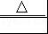Mg（OH）₂+H₂↑。
故填：碱；Mg+2H₂OMg（OH）₂+H₂↑。
（4）在确定酚酞溶液没有变质的情况下，溶液中红色消失的原因可能是冷却后氢氧化镁溶解度减小，从液体中析出。
故填：冷却后氢氧化镁溶解度减小，从液体中析出。
【点评】本题主要考查物质的性质，解答时要根据各种物质的性质，结合各方面条件进行分析、判断，从而得出正确的结论。

